一、SDK修改说明
（1）开启量产测试，填写路由器名称和密码，可以配置IO进入量产模式。
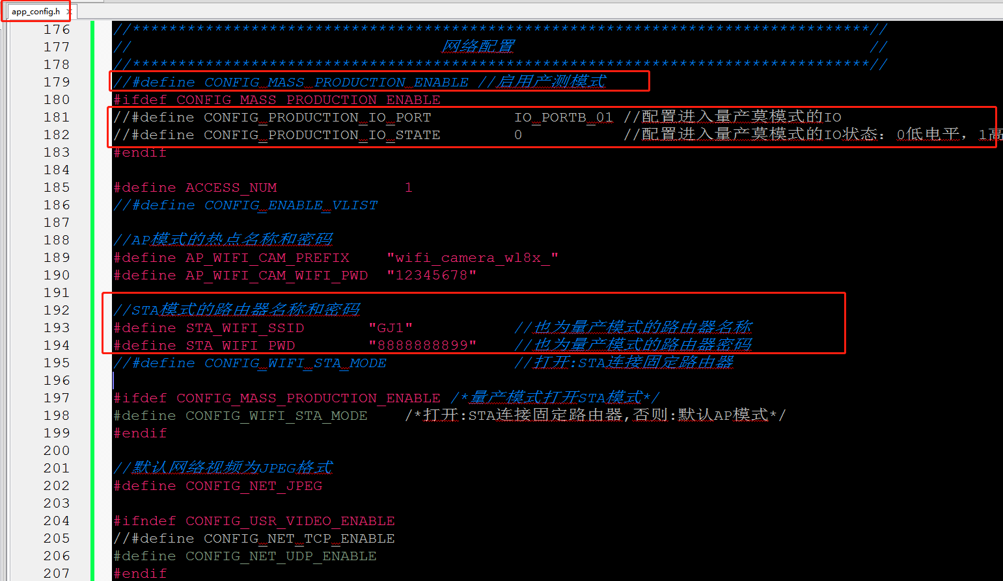
（2）工程添加和修改库，原工程是wl_wifi_ap_xxx.a库则需要替换wl_wifi_sta_xxx.a，如果是wl_wifi.a或wl_wifi_sfc.a说明支持STA模式，则不需要替换。没有wpasupplicant.a库加上wpasupplicant.a库。
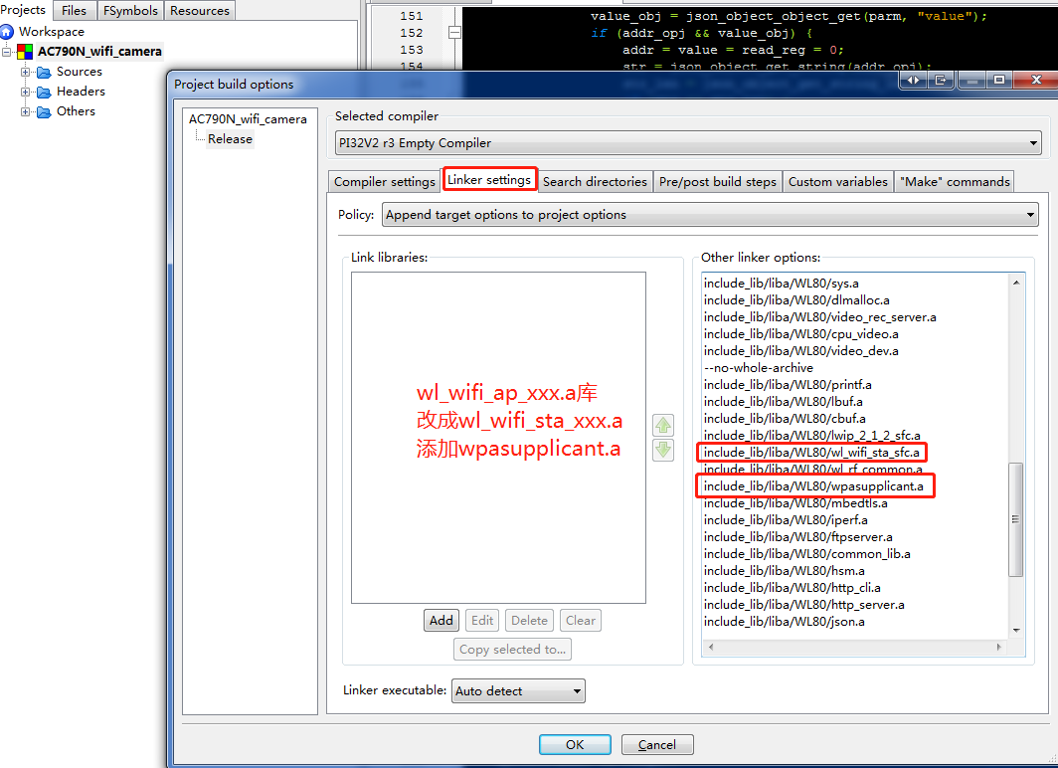
（3）用户自定义保存摄像头调试寄存器地址和值到flash或SD文件等接口。void mssdp_camera_sensor_reg_save(u8 addr, u8 value)，在PC点击保存到设备后设备会调用该函数，用户自行加代码进行保存，当然也可以在PC另存保存文件。

设备保存寄存器API接口
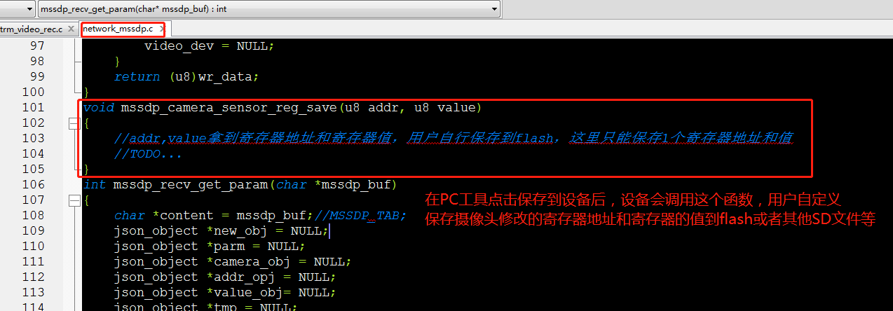

PC保存寄存器按钮（后面有讲解）
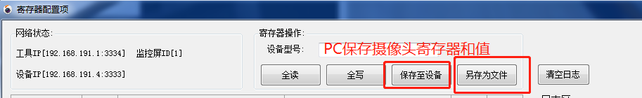

PC另存保存文件打开后效果，直接可以复制这些寄存器和值加到到SDK摄像头驱动里（后面有讲解）
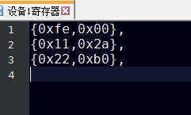

- 改动完成，全编译下载到设备

二、PC量产工具使用说明
（1）打开SDK\工具\量产测试工具\cFW-V2.0\cFW.exe，开启电脑PC的量产工具监听功能
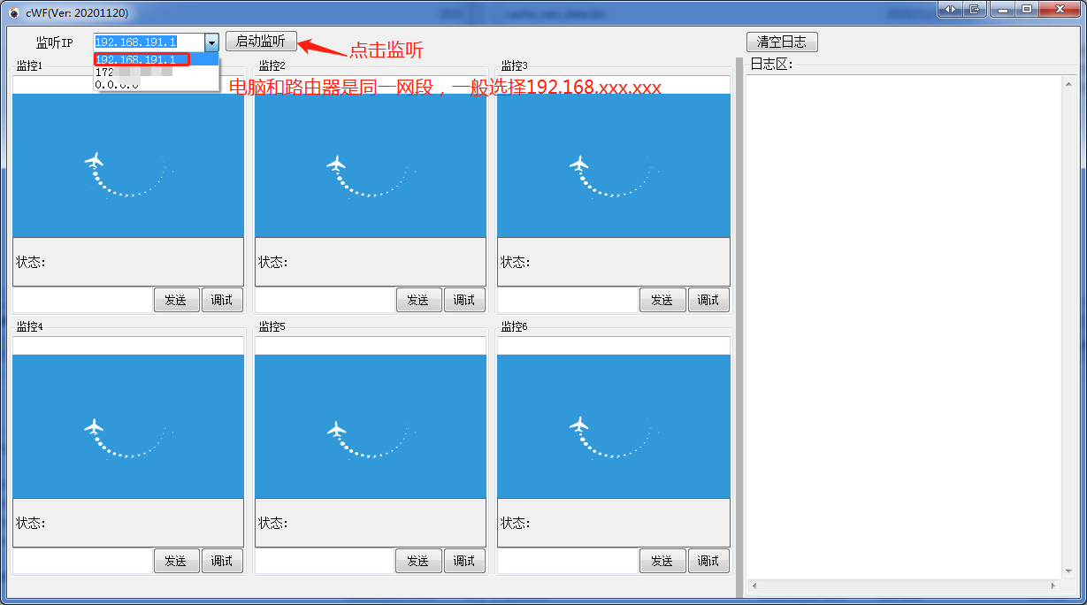
（2）设备成功连接如下图
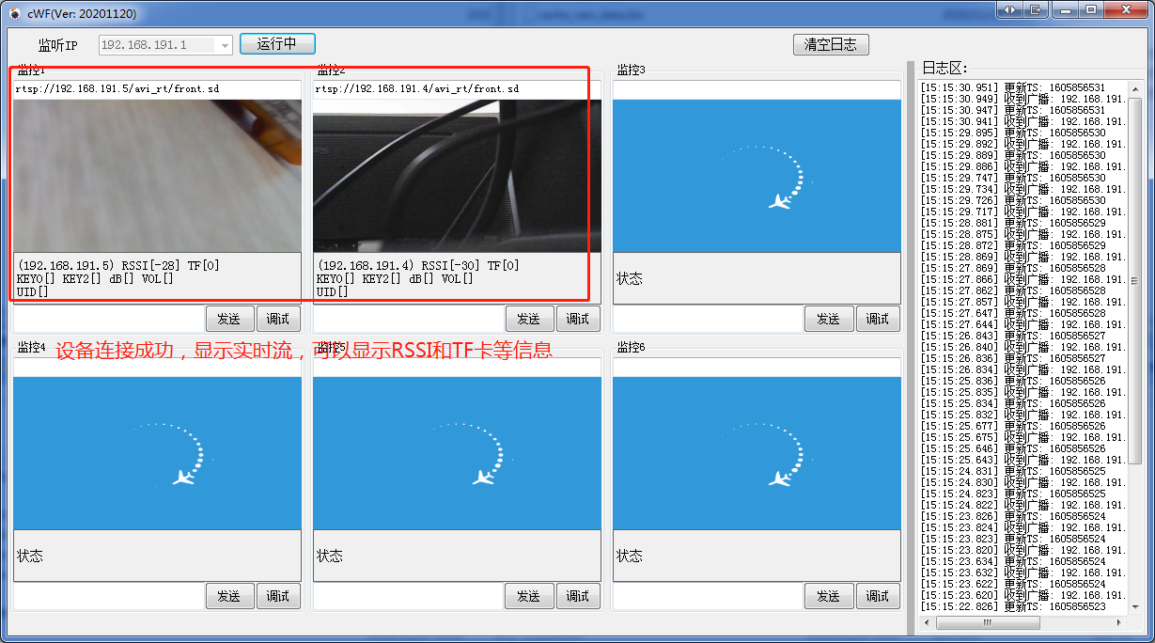
- 需要调试摄像头（不调试摄像头跳过该步骤）
在PC量产工具对摄像头进行调试步骤：
①首先在SDK的strm_video_rec_get_abr函数调高码率以便效果更佳（调高码率，下载固件到设备，量产模式时候码率需要调回低于2000以提高量产速度）
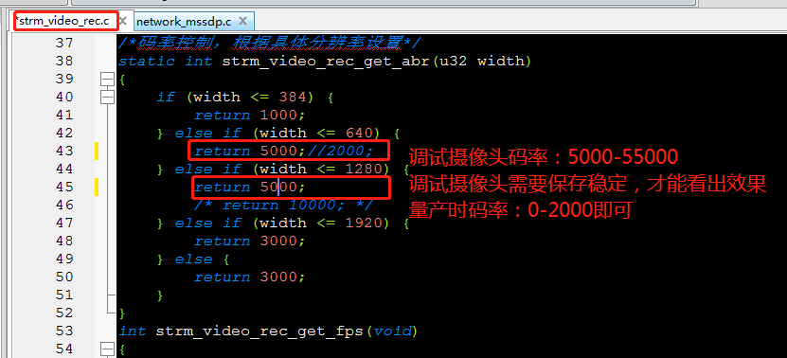
②点击调试按钮，进入摄像头寄存器调试界面
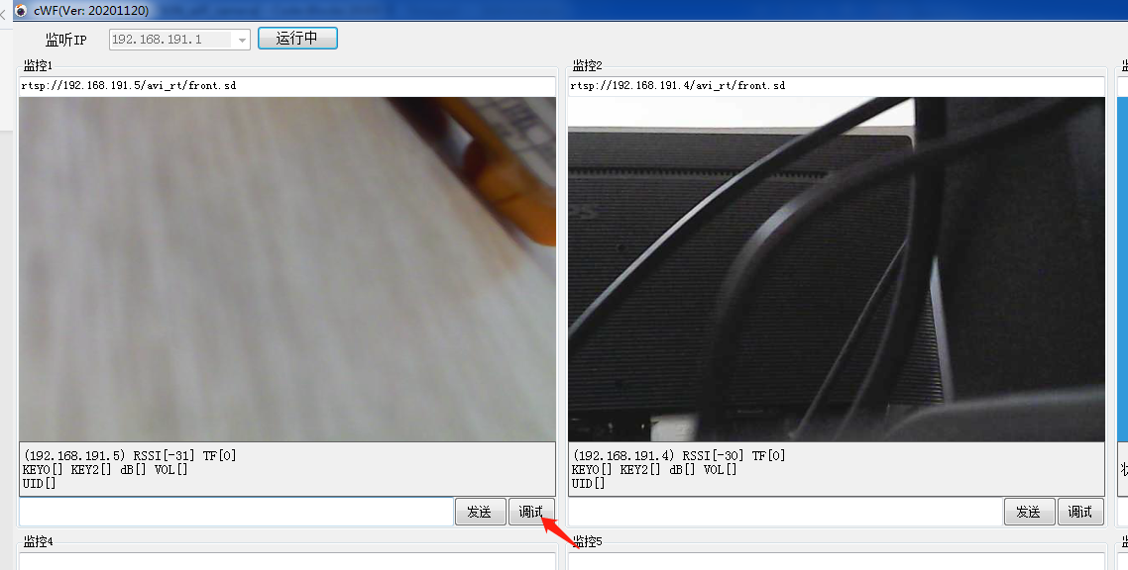
调试摄像头可以双击显示区放大显示，方便看效果
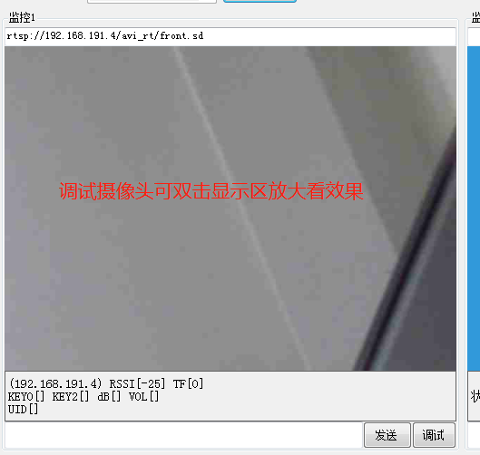
进入界面：
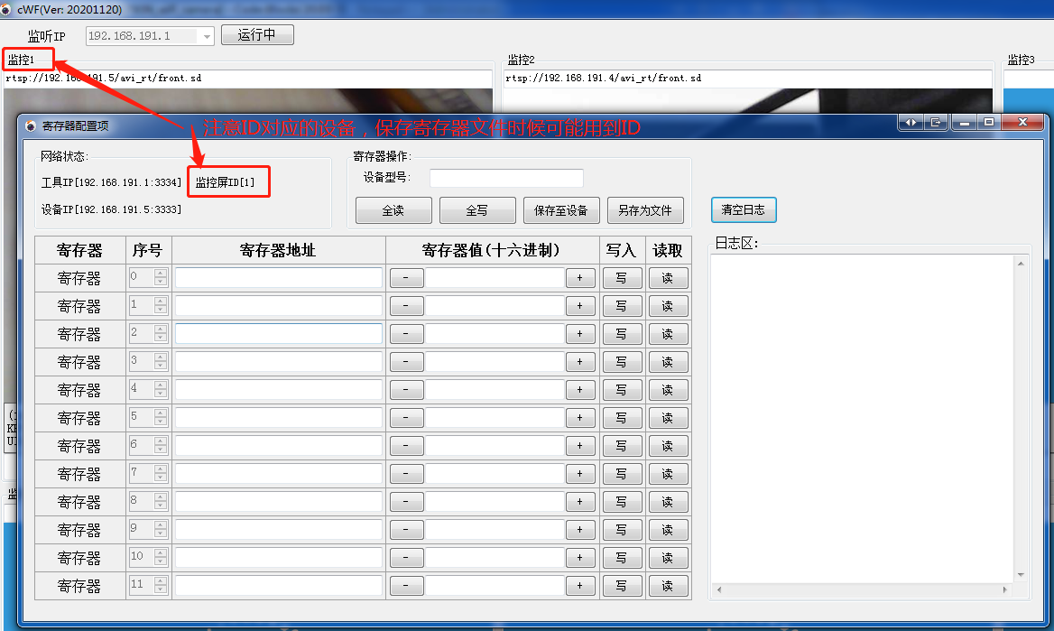
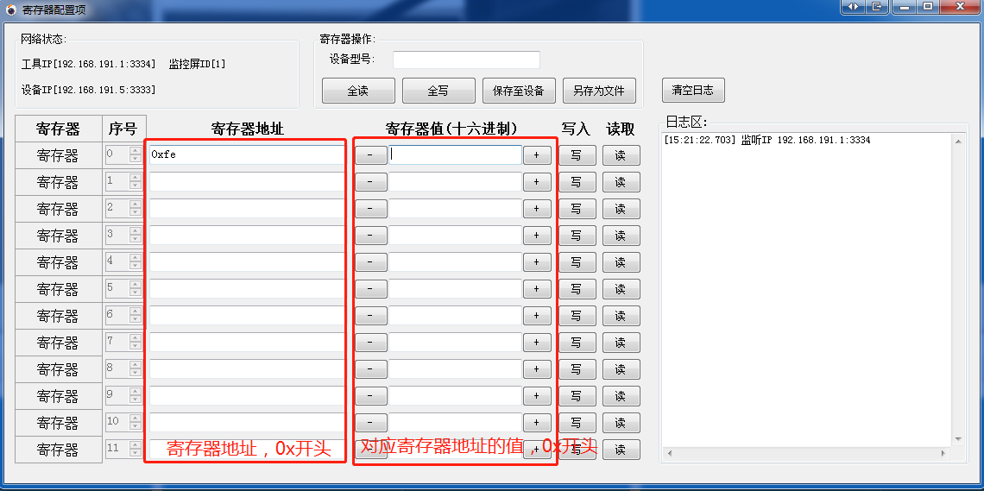
一般摄像头调试都是改变寄存器的值，所以调试工具只提供寄出器读写，不同摄像头对应地址不一样，需要用户自行和摄像头原厂联系如何调试摄像头效果

③比如读取id号对应寄存器地址，则在寄存器区域写对应寄存器值(GC032为0xf0)，点击读取，如下图：
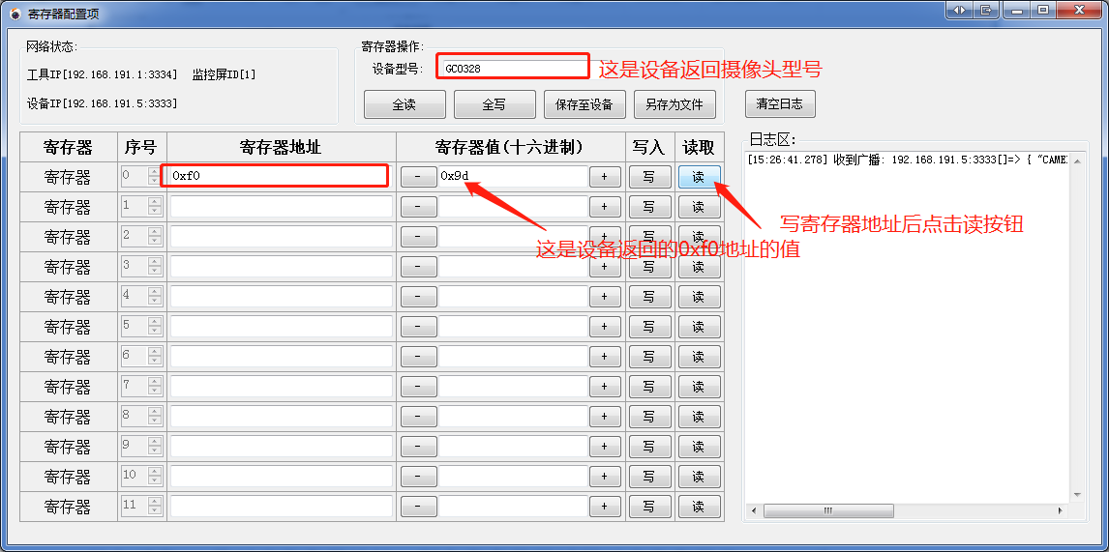
④比如需要写很多个寄存器，一般先选择寄存器页数（一般为0xfe），然后再继续写其他寄存器，按照PC工具寄存器序号顺序填写寄存器地址和寄存器值，写完后可以通过点击右侧的读写按钮进行单次手动读写，也可以点击上面全读写按钮进行依次全部寄存器的读写。调试摄像头时，寄存器值可以手动输入，也可以输入第一个值后点击两侧加减（-+）按钮进行寄存器值的加减，方便调试。
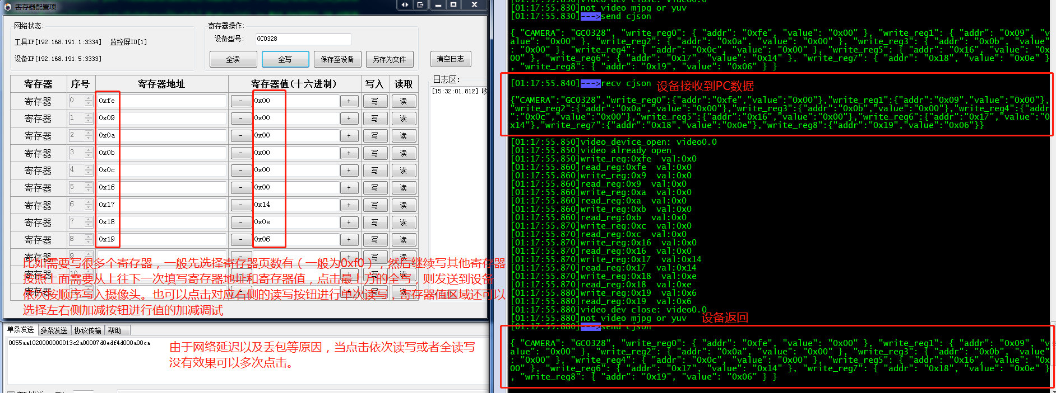
单击读写按钮后，可能由于网络延迟和丢帧等原因，未能及时完成读写，看不到效果则需要多次点击读写按钮（或者全读写按钮），当然调试时接上设备打印就可以看出设备是否收到是否完成摄像头读写操作，也可以看日志收到数据时间和电脑系统时间进行判断，如下图。
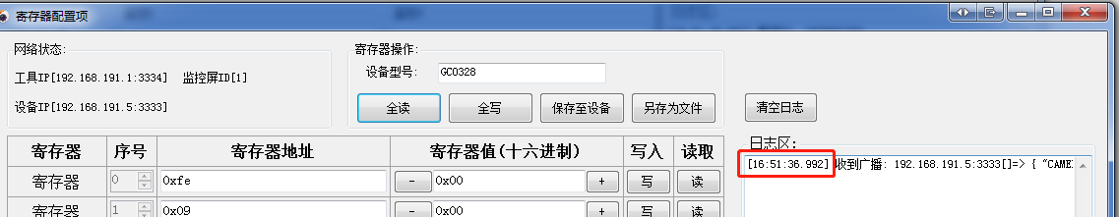

⑤保存寄存器，可以选择保存到设备，保存到设备需要用户自行保存，也可以保存成文件。
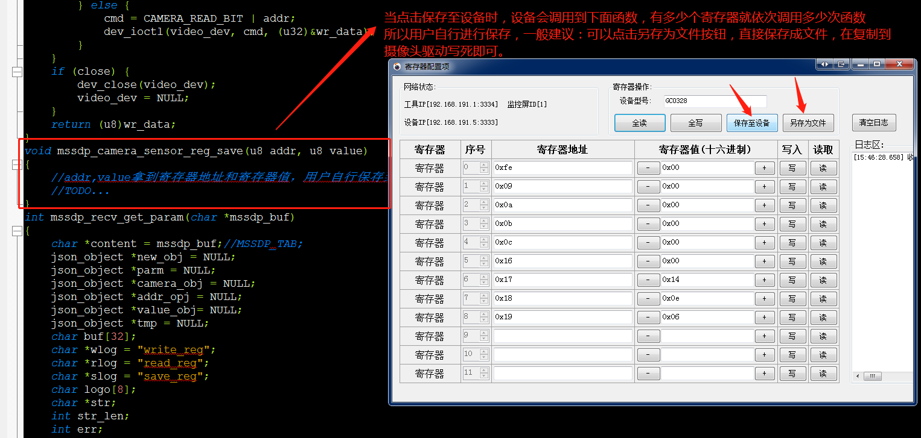

建议：点击另存为文件，保存成文件，文件名字要和监控屏ID有关联，否则多个摄像头调试时候保存文件容易混淆。
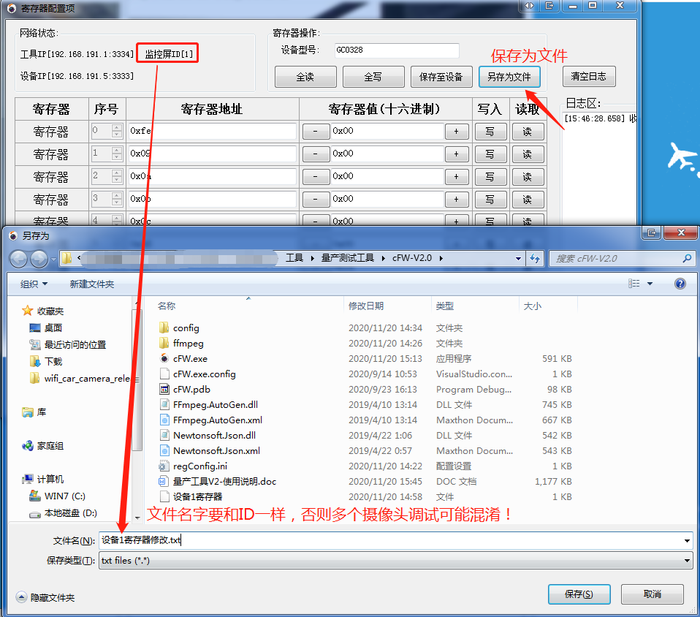

保存成功：
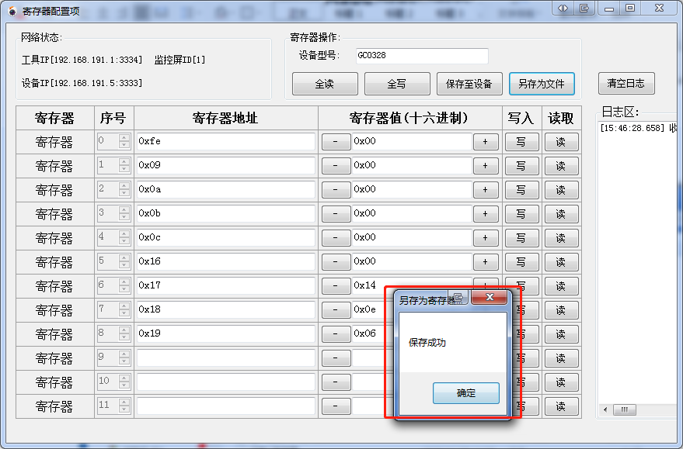

⑥得到效果之后改动的寄存器添加到摄像头的驱动，例如
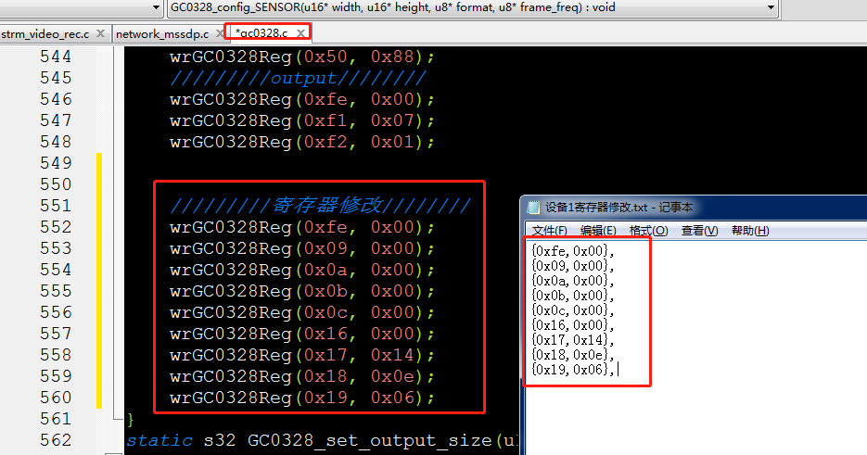

⑦摄像头效果调试完毕，把修改的寄存器值和添加的寄存器添加到摄像头对应驱动里，同时把strm_video_rec_get_abr函数的码率降低。
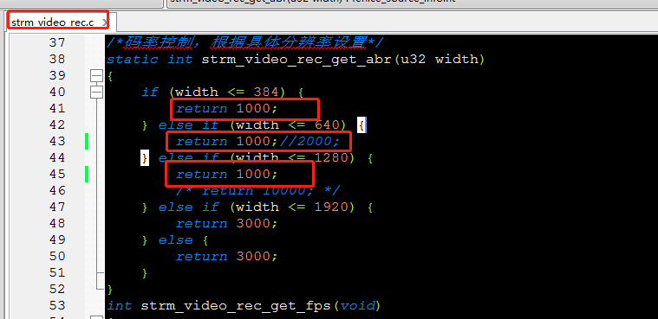

⑧编译下载到设备，完成！！！

